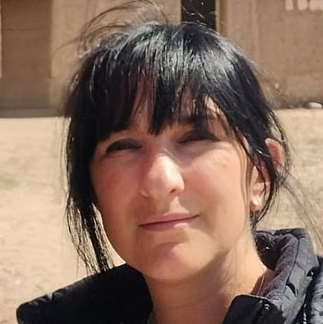andrea soledad luconi

**soledadluconi@gmail.com**2615102538

Las Hileras 840, B° Balcón de Vistalba – Luján de Cuyo - Mendoza

Edad: 45 años

Fecha de Nacimiento: 14/03/1979

Lugar de Residencia: Lujan de Cuyo – Mendoza

Nacionalidad: Argentina

| Logros | Experiencia en Atención al Público y resolución de problemas de acuerdo a las necesidades de las personas.  Experiencia en manejo de cajas y capacidad de contar volumen de dinero.  Conocimiento de Impuestos Provinciales y Nacionales. |
| --- | --- |
| Aptitudes y habilidades | * Comunicación verbal y escrita, trabajo en equipo, Habilidades interpersonales, Resolución de problemas, Iniciativa, Flexibilidad. * Compromiso, Responsabilidad, Adaptabilidad, Motivación. |
| Experiencia profesional | Dulce Carola - LenceriaSeptiembre 2002 – Noviembre 2002 Vendedora Panaderia “Don Luis”Noviembre 2002 – Enero 2003 Vendedora Correo ArgentinoMarzo 2003 – Febrero 2004 Recepción y Venta de servicios postales (RCC). Atención al Cliente (Customer Service) de manera telefónica y presencial, resolviendo problemas por envíos que no llegaban a destino; brindando información sobre tarifas de envíos postales y encomiendas nacionales e internacionales, así como de envíos de dinero. También realizaba el seguimiento de dichos envíos. Bolsa de Comercio de MendozaMarzo 2004 – Noviembre 2024 Operadora sistema Tax (ATM), desempeñando la función de atención personalizada al contribuyente, realizando consultas o planes de pago, resolviendo problemas, referidos a los impuestos Automotor, Inmobiliario e Ingresos Brutos, así como también las inscripciones a este último.  Cajera, cobro de impuestos provinciales y nacionales, como de toda clase de servicios. Manejo de caudal de dinero, así como trasferencias y cheches.  Realice remplazo de Jefe de Delegación, teniendo a cargo personal |
| Educación | Escuela Dr. Julio Mayorga  Escuela Provincial de Bellas Artes  Facultad de Educación Elemental y Especial - Universitario Incompleto  Facultad de Ciencias Políticas – Universitario Incompleto |
| idiomas | * Ingles Básico * Italiano Intermedio |